Томская область, Кожевниковский район, с. Кожевниково
МАОУ Кожевниковская СОШ № 1
Проект «Реконструкция теплицы»
Фотографии

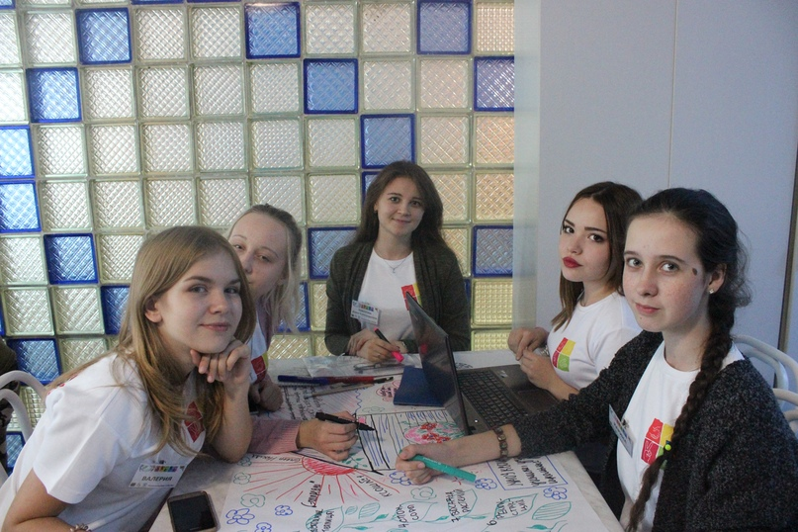 | 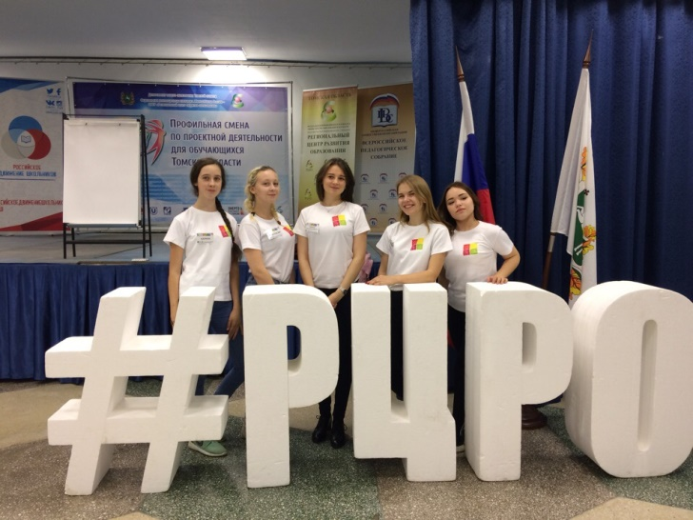
Фото 1 – сбор инициативной группы | Фото 2 - приняли участие в проектной Смене «Сезон проектов 18_19»,

 | 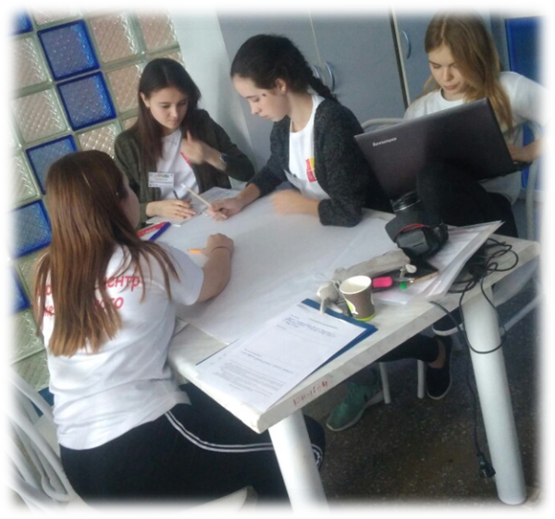
Фото 3 – обсуждаем идеи проектов | Фото 4 – Идет активный выбор темы проекта

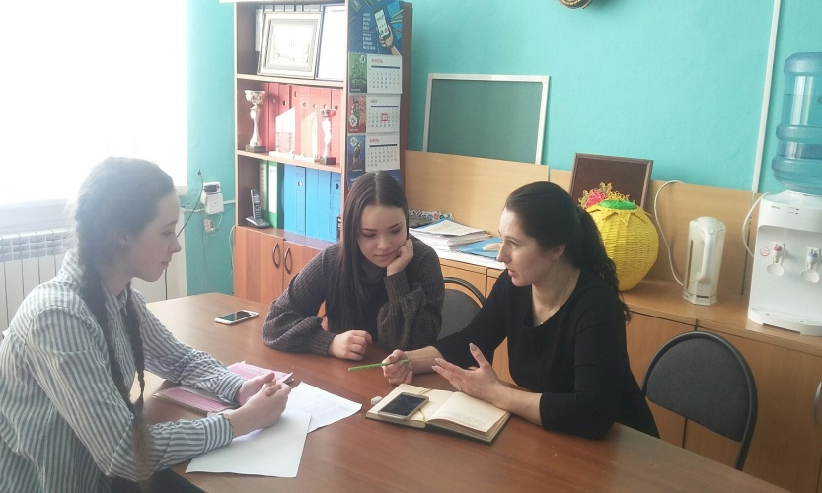 | 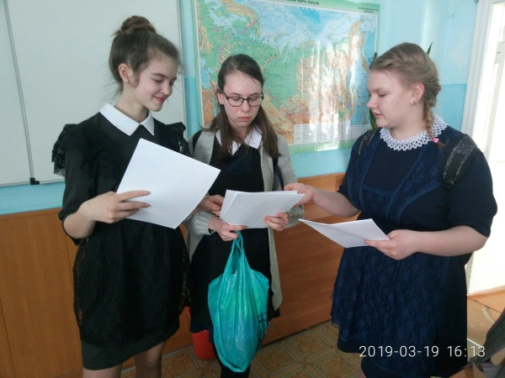
Фото 5 – встреча с Директором центра «Живое тепло» Волковой Верой Юрьевной | Фото 6 – проводим анкетирование у учащихся

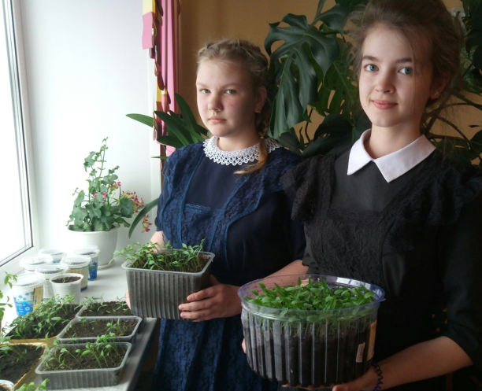 | 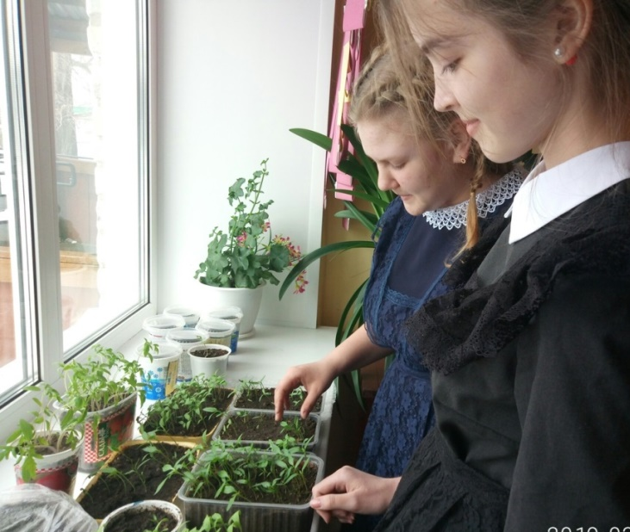
Фото 7 – Ухаживаем за рассадой | Фото 8 – Ухаживаем и изучаем рассаду

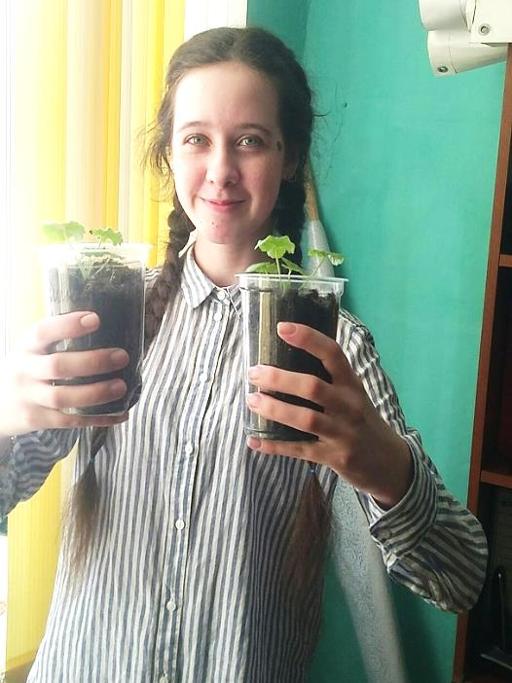 | 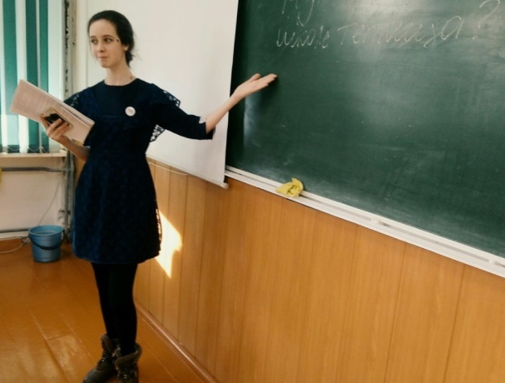
Фото 9 – Мы следим за ростом и развитием рассады | Фото 10 - Проводим классные часы у учащихся

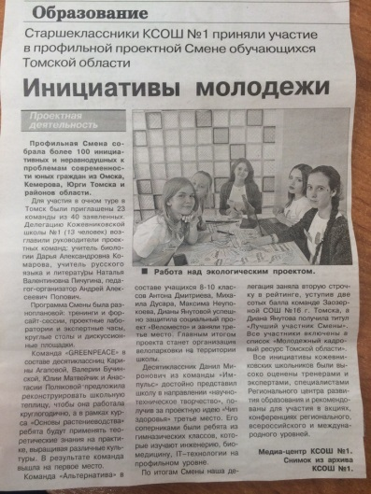
Фото 12 – Публиковались в районной Кожевниковской газете «Знамя труда»

